Методическая разработка
«Квест-технологии как средство реализации ФГОС ДО в образовательной деятельности детей дошкольного возраста»

Воспитатель МБДОУ ДС КВ № 3
Ткаченко Наталья Анатольевна

г. Темрюк
ВВЕДЕНИЕ

«Человек тогда в полном смысле человек,
если он – человек играющий, а значит, творящий,
то есть создающий в игре свой мир»
Фридрих Шиллер
1.1. Актуальность
В настоящее время в дошкольном образовании активно используются разнообразные инновационные технологии. Обращение воспитателей к ним обусловлено стремлением оптимизировать педагогический процесс дошкольной образовательной организации по реализации задач и содержания образовательных областей ФГОС ДО.
Интерес к игровым видам образовательных технологий связан с признанием роли и возможностей детской игры в решении задач разностороннего развития и воспитания детей на этапе дошкольного детства. Игра для ребенка является наиболее привлекательной, естественной формой и средством познания мира, своих возможностей, само проявления и саморазвития. Для воспитывающего взрослого содержательная, отвечающая интересам детей, правильно организованная игра – эффективное педагогическое средство, позволяющее комплексно решать разнообразные образовательные и развивающие задачи.
В федеральном государственном образовательном стандарте дошкольного образования указано, что педагогическое взаимодействие ребенка и воспитывающих взрослых должно быть ориентировано на обеспечение развития каждого ребенка, сохранение его уникальности и самобытности, создание возможностей раскрытия способностей, склонностей. Не менее значима для гармоничного развития и двигательная активность ребенка. Интеграция данных видов деятельности эффективно реализуется во время проведения квест - игр. В современных условиях и подходах к дошкольному воспитанию в соответствии с ФГОС ДО квест - игры достаточно актуальны. По мнению авторов Гавришовой Е. В., Миленкова.М. “Квест-игры являются новым способом взаимодействия в самостоятельной, игровой деятельности детей, способствующие сотрудничеству взрослых и детей их инициативы и самостоятельности. В настоящее время в дошкольном образовании активно используются разнообразные инновационные технологии. Необходимо отметить, что квест - технология актуальна в контексте требований ФГОС ДО. Это инновационная форма организации образовательной деятельности детей в дошкольном образовании, которая способствует развитию активной деятельностной позиции ребенка в ходе решения игровых поисковых задач. Таким образом, квест – игра - это деятельность ребенка в которой он самостоятельно или совместно со взрослым открывает новый практический опыт, и приобретает знания”.
Квест-технология в воспитательном и общеобразовательном процессе как понятие появилась относительно недавно, только начинает использоваться педагогами дошкольных учреждений.

1.2. Цель, задачи и новизна инновационного опыта.
Цель методической разработки: представить материал из опыта работы по проведению квест-игры со старшими дошкольниками.
Задачи методической разработки:
- познакомить педагогов с образовательной квест-технологией для дошкольников, ее целями, задачами, структурой;
- дать представление о возможности составления сценария собственной квест-игры на примере разработанных автором квест-игр.
Новизна методической разработки инновационного опыта:
Автором разработаны конспекты квест-игр для детей старшего дошкольного возраста, в которых дети осуществляют поиск информации по указанным адресам (в реальности), включающий и поиск этих адресов или заданий.
В представленных автором квест-играх есть элементы сюжета, ролевой игры, связанные с поиском и обнаружением мест, объектов, информации – это своего рода проблема, которая ставится перед участниками, где они должны реализовать образовательные задачи.
С помощью представленных автором квест - игр можно реализовать проектную и игровую деятельность, познакомить с новой информацией, закрепить имеющиеся знания, отработать на практике умения детей.
Общими приоритетами методической разработки является осуществление комплексного решения целого ряда образовательных и воспитательных задач, способствующих гармоничному развитию ребенка: участники усваивают новые знания и закрепляют имеющиеся; в процессе игры у детей происходит повышение образовательной мотивации, развитие инициативы и самостоятельности, творческих способностей и индивидуальных положительных психологических качеств, формирование исследовательских навыков, самореализация детей; формируются навыки взаимодействия со сверстниками, доброжелательность, взаимопомощь.

2. ОСНОВНАЯ ЧАСТЬ

2.1. Квест-технологии как средство реализации ФГОС ДО в образовательной деятельности детей дошкольного возраста
Квест (англ. quest, или приключенческая игра (англ. adventure game) — один из основных жанров компьютерных игр, представляющий собой интерактивную историю с главным героем, управляемым игроком. Главными элементами игры в жанре квеста являются повествование и обследование мира, а игровой процесс состоит из решения головоломок и задач, которые требуют от игрока умственных усилий. Квест - это игры, в которых игроки должны осуществлять поиск различных предметов, находить им применение, разговаривать с различными персонажами в игре, решать головоломки. Квест - игры возможно проводить как в помещении, или группе помещений (перемещаясь из группы в другие помещения детского сада), так и на улице. Квест является командной игрой, в которой команды, перемещаясь по точкам, выполняют различные задания.
При подготовке квест – игры необходимо разработать сюжет, а также определиться с тем, где будет походит игра в помещении или на улице, какое будет количество участников, задания будут выполняться последовательно или нет. В зависимости от этого квест- игры делят на несколько видов:

- линейные - содержание квеста построено по цепочке, разгадаешь одно задание – получишь следующее, и так пока не дойдешь до финиша (данный вид квеста предпочтителен для детей старшего дошкольного возраста);
- штурмовые – каждый игрок или каждая команда игроков, решает свою цепочку загадок, чтобы в конце собрать их воедино;
- кольцевые – отправляется по кольцевой траектории: выполняя определенные задания, он вновь и вновь возвращается на «старт».
2.2. Описание методической разработки.
В детском саду квесты можно проводить в разных возрастных группах, начиная с младшей.
Методическая разработка состоит из квест – игр для детей старшего дошкольного возраста, направленных на развитие у детей коммуникативных навыков, создание условий для развития познавательных способностей детей через игру, развитие у детей исследовательской деятельности.
При разработке квестов автор придерживался определенных условий и принципов: квест-игры безопасны для детей, задания соответствуют возрастным особенностям детей, происходит частая смена деятельности, что не дает детям утомляться, задания последовательны и логически взаимосвязаны, перед участниками стоит конкретная цель, к которой они стремятся (Например: найти правила профессора Здоровейки, сложить картинку для Незнайки, расколдовать лесных жителей и получить посылку от мудрой совы).
Разработанные квест-игры охватывают все образовательные области: художественно – эстетическое развитие, социально - коммуникативное развитие, познавательное развитие, речевое развитие, физическое развитие.
Квест-игра «В поисках правил профессора Здоровейки» направлена на формирование здорового образа жизни и культурно – гигиенических навыков. Квест- игра линейного вида, для составления маршрута была использована Карта (схематическое изображение маршрута).
Квест – игра «Профессии в детском саду» направлена на формирование у детей представления о социальной роли труда взрослых и значимости профессий в детском саду, расширяет представления детей о профессиях ДОО (заведующий, воспитатель, повар, помощник воспитателя, прачка, медицинский работник, музыкальный руководитель, инструктор по ФИЗО). Квест- игра линейного вида.
Квест – игра «Проделки Бабы Яги» - углубляет знания детей по экологии и закрепляет правила поведения детей в природе. Квест- игра линейного вида. Для составления маршрута в игре использовался «Волшебный клубок» (на клубке ниток последовательно закрепляются станции или сектора с названием того места куда необходимо отправиться. Постепенно разматывая клубок, вы перемещаетесь от сектора к сектору).
Существует еще несколько вариантов составления маршрута, не использованных автором в данных квест-играх, таких как:
- «маршрутный лист» (на нем либо пишут последовательно сектора (станции) и их расположение, либо используют загадки, ребусы, зашифрованное слово, ответ на которые и будет то место, куда надо последовать);
- «волшебный экран» (планшет, ноутбук, интерактивная доска, на которых последовательно расположены фотографии секторов (станций), куда должны последовать участники).
В разработанных автором квест-играх предложены разные варианты заданий, скомпоновав которые, возможно составить собственный неповторимый сценарий для квеста.
В квест - играх «Профессии в детском саду» (Приложение 2), «Проделки Бабы Яги» (Приложение 3) использовалась «Загадка». Загадка, может быть, как в прозе, так и в стихах, ответ на загадку – ключ к решению следующего задания или сектор (станция) маршрута.
В квест – игре «Профессии в детском саду» (Приложение 2) автор предложил задание в виде «Тайного письма» используя рисунок молоком.
Можно использовать еще несколько вариантов создания «Тайного письма»:
- надпись делают восковой свечой или мелком, далее, чтоб прочесть необходимо бумагу с подсказкой закрасить карандашом, чтобы надпись проявилась;
- чтоб сделать вдавленную надпись берут два листа бумаги, кладут на мягкую поверхность и пишут послание так, чтобы оно отпечаталось на нижнем листе. Для того, чтобы прочесть надпись, ее так же надо закрасить;
- последний вариант написать фразу или нарисовать рисунок молоком, высушить, а затем прогладить утюгом, либо подержать над горящей свечкой.
В квест – игре «Профессии в детском саду» (Приложение 2) автором использованы разнообразные варианты заданий: «ребус» - изображающий слово-ключ, «пазл» - где участники должны собрать все кусочки и сложить пазл, «найди лишнее», где участникам предлагается определить среди слов или картинок лишний предмет или слово, это и будет ключом к следующему сектору (станции).
Так же можно использовать и другие варианты заданий:
- «кроссворд» - один из столбцов окрашивают цветом, в результате решения в нём получается слово-подсказка.
- «найди подсказку» - в емкости с песком, крупой, макаронами, либо водой прячут капсулу с подсказкой. Можно спрятать подсказку и на определенной местности (песочница, кусты, клумба).
- Можно зашифровать слова, каждой букве назначить номер ли рисунок. Задача участников разгадать слово.
- «викторина» - вопросы объединяют одной темой, разгадав вопросы участники получают подсказку.
- «найди отличия» - сравнивают две картины, различия – это подсказка.
- «лабиринты» - это могут как нарисованные на бумаге, так и сделанные (натянутые веревки, мягкие тонели, выстроенные блоки и т.д.)
- «зеркало» - существует два вида: прочесть записку с помощью зеркала, либо повторить движения героя в зеркальном отражении.
- лупа – с помощью увеличения найти подсказку на картинке.
- «посчиталки» - посчитать предметы, чтоб узнать слово – ключ.
- «эстафеты»
- «коробочки» – ставят несколько одинаковых коробок и только в одной коробке подсказка.

3. ЗАКЛЮЧЕНИЕ

В результате реализации квест – игр мои воспитанники получили новые знания о здоровом образе жизни, профессиях людей, животных и правилах поведения в природе, научились самостоятельно принимать решения, в проблемной ситуации. У детей начали формироваться социально-коммуникативные навыки: работать в коллективе, договариваться между собой, действовать сообща, идти друг другу на уступки. У детей пополнился активный словарь, возрос познавательный интерес, они начали на занятиях и в жизни проявлять инициативу, а также сформировался исследовательский навык. Воспитанники научились не только искать и анализировать информацию, но и передавать её.
Лично мне квест – игры помогают разнообразить воспитательно- образовательный процесс. Делают возможным превратить обычное занятие в увлекательное приключение для детей.

4. Литература
1. Андреева, А. Д. Проблема игровой мотивации современных детей// Журнал практического психолога. – 2008 - № 5.
2. Бачурина, В. Развивающие игры для дошкольников. – М. ООО ИКТЦ «ЛАДА», 2007. – 176 с. – (Серия «Талантливому педагогу – заботливому родителю»).
3. Гавришова Е.В., МиленкоВ.М. Квест – приключенческая игра для детей // Справочник старшего воспитателя дошкольного учреждения. – 2015 - №10
4. Комарова Т.С., Зацепина М.Б. «Интеграция в системе воспитательно-образовательной работы детского сада», Мозаика-Синтез Москва, 2010, С.44.
5. Овчинникова Т.С. Организация здоровьесберегающей деятельности в дошкольных образовательных учреждениях – КАРО, 2006 – 176с.
6. Осяк С.А., Султанбекова С.С., Захарова Т.В., Яковлева Е.Н., Лобанова О.Б., Образовательный квест – современная интерактивная технология // Современные проблемы науки и образования. – 2015. – № 1-4. 7. Приказ Министерства образования и науки Российской Федерации (Минобрнауки России) от 17 октября 2013 г. N 1155 г. Москва "Об утверждении федерального государственного образовательного стандарта дошкольного образования".
8. Интернет ресурсы:
1. https://zimos.ru/detskie/zagadki-pro-zaveduyushhuyu-detskogo-sada.html
2. https://nsportal.ru/detskiy-sad/raznoe/2019/12/01/kartoteka-didakticheskih-igr-po-teme-professii-dlya-detey-starshego
3. https://infourok.ru/kvest-priklyuchencheskaya-igra-dlya-detey-i-roditeley-3348520.html
4. https://www.maam.ru/detskijsad/kvest-igra-v-dou-chto-yeto-takoe-i-dlja-chego-yeto-nuzhno.html

Приложение 1

Муниципальное бюджетное дошкольное образовательное учреждение
детский сад комбинированного вида № 3
муниципального образования Темрюкский район

Конспект квест - игры
в старшей группе
«В поисках правил профессора Здоровейки»

Воспитатель: Ткаченко Н.А.
Цель: пропаганда здорового образа жизни, развитие у детей коммуникативных навыков, умения работать в команде.
Задачи:
Образовательные: формирование у детей таких качеств, как устойчивость внимания, наблюдательность; дать представление о том, как нужно заботиться о здоровье, закрепить знания о предметах гигиены.
Развивающие: закрепление культурно – гигиенических навыков. Развивать познавательный интерес.
Воспитательные: воспитание воли к победе, любознательности, познавательной активности.
Интеграция образовательных областей: социально- коммуникативное развитие, познавательное развитие, речевое развитие, физическое развитие.
Форма организации: групповая
Виды деятельности: игровая, коммуникативная, двигательная, восприятие художественной литературы.
Методы и приёмы: загадки, физкультминутка, поисковая деятельность.
Активизация словаря: режим дня, оздоровление.
Материал и оборудование: письмо; различные предметы: полотенце, шампунь, ушные палочки, зубная щетка, зубная паста, зубной порошок, расческа, , альбом, пластилин, краски, посуда; дидактическая игра «Режим дня», муляжи продуктов питания, овощей, фруктов; подносы, емкость для мусора; корзины, картинки с изображением правил, яркие стикеры-бабочки, письмо профессора ,карта, раскраски, сладкий сюрприз.
Предварительная работа: беседы о здоровом образе жизни, о загрязнении окружающей среды, чтение стихотворения К. Чуковского «Мойдодыр».
1. Вводная часть
Здравствуйте, ребята! Я очень рада вас сегодня видеть! Вчера вечером я получила письмо моего друга – профессора Здоровейки, давайте его прочитаем: «Здравствуйте, ребята! Я придумал правила здорового образа жизни. Они научат вас сохранять и беречь свое здоровье. Если им следовать, то вырастите здоровыми, сильными и красивыми. Но я очень люблю загадывать загадки. Вот вам карта, она приведет вас к заданиям, выполнив которые вы узнаете мои правила и найдете сюрприз.
До свидания, профессор Здоровейкин!».
Ребята, вы готовы выполнять задания, чтоб узнать правила профессора Здоровейкина и вырасти здоровыми, сильными и красивыми?
Тогда в путь. Нам необходимо найти в группе места, где спрятаны задания, пользуясь схемой.
Первое задание прячется под желтой бабочкой.

Карта маршрута

Дидактическая игра «Правила гигиены»
Цель игры: Проверить знания детей о предметах гигиены и их назначении. Ход игры:
На столе разложены различные предметы: мыльница с туалетным мылом, зубные щетки, расческа, зубная паста или зубной порошок, книги, карандаши, полотенце, расческа.
Воспитатель: Я хочу узнать какие вы чистоплотные. Какие предметы гигиены нужны, чтоб содержать тело в чистоте (волосы, зубы, руки и т.д.)
Когда мы умываемся? (каждое утро)
Сколько раз в день нужно чистить зубы? (утром и вечером)
Нужно следить за чистотой ушей и носа? (мыть их каждый день, чистить). Когда нужно обязательно мыть руки? (перед едой и после посещения туалета, приходя с улицы)
Какие предметы гигиены должны быть у каждого свои? (расчёска, зубная щётка, полотенца и мочалка)
Давайте возьмем предметы, которые необходимы необходимо нам для гигиены. (дети выбирают предметы гигиены).
Дидактическая игра «Чистоплотные дети»
Воспитатель: хочу убедиться в том, что вы чистоплотные и аккуратные.
Я называю слово, а вы называете, какие предметы гигиены необходимы.
Воспитатель: «Руки» (дети, которых он называет, отвечают «Мыло», «Полотенце» и т.д)
Игра продолжается со словами: волосы, зубы, тело.
Вот и первое правило профессора Здоровейки
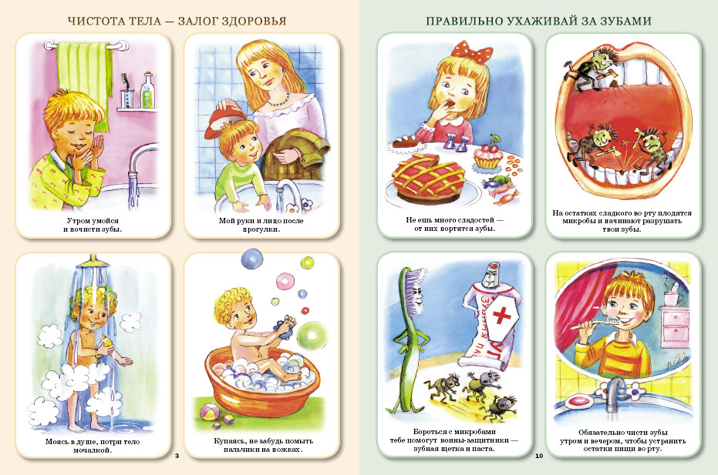
СОБЛЮДАЙ ПРАВИЛА ГИГИЕНЫ!

Ребята, давайте посмотрим в карту. Следующее задание ждет нас у красной бабочки.

2) Дидактическая игра «Режим дня»
Цель: закреплять представление детей о частях суток и режимных моментах.
Ребята, перед вами картинки. Как вы думаете, что на них изображено? (ответы) По этим картинкам мы можем рассказать, что мы делаем в течении дня. Давайте разложим их в правильной последовательности.

Молодцы! Второе правило Здоровейки – соблюдай режим дня.
СОБЛЮДАЙ РЕЖИМ ДНЯ!
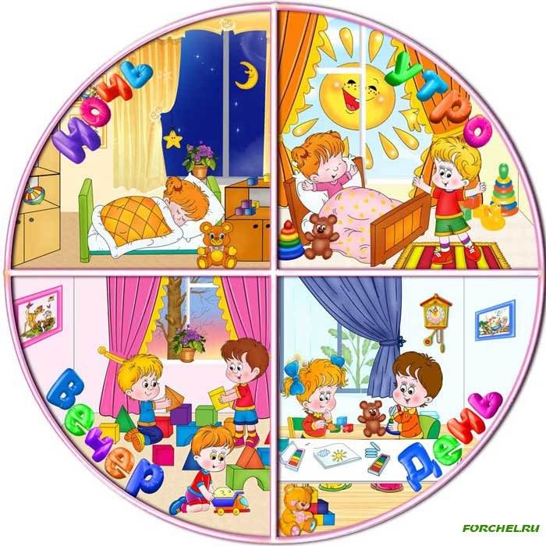

Смотрим на карту и отыскиваем следующее задание
В оранжевом секторе картинка - ребенок делает зарядку.
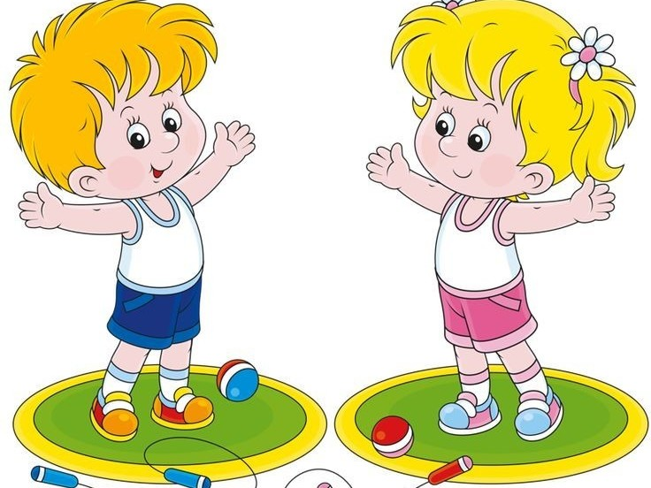
Ребята, кого вы видите на картинке? (ответы детей)
А чем дети занимаются? Для чего нужна зарядка?
Вы хотите быть сильными, здоровыми?
Выполним физические упражнения.
Раз – подняться, потянуться,
Два – согнуться, разогнуться,
Три – в ладоши три хлопка,
Головою три кивка.
На четыре – руки шире,
Пять – руками помахать
И на место тихо встать.

Третье правило Здоровейки

ЗАНИМАЙСЯ СПОРТОМ!

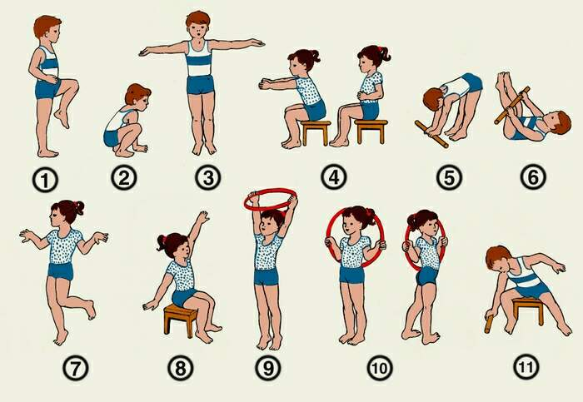

Смотрим по карте, где нам найти следующее задание? (синяя бабочка)
Находим корзину.
Что лежит в корзине? Как назвать одним словом? (продукты)
Ребята, для чего человек ест? (чтобы жить, расти, быть сильным)
Что вы любите кушать больше всего? (ответы)
А вы знаете, что есть разница между вкусной и полезной пищей.
Все ли продукты, которые вы сейчас назвали полезные?
Вкусная пища не всегда бывает полезной.
Например: чипсы, они вкусные, но вредные для желудка, а конфеты вредные для зубов, хоть и сладкие и вкусные.
Назовите полезные продукты, которые вы знаете? (фрукты, овощи, каша, хлеб и др.)
У нас в корзине лежат продукты. Предлагаю вам в корзине оставить полезные продукты, а вредные продукты выкинуть в мусорное ведро. (Дети объясняют вредный продукт или полезный.)
Игра в мяч «Полезное-вредное»
Воспитатель поочередно кидает мячик каждому ребенку и одновременно называет полезный или «вредный» продукт или блюдо. Правила: ребенок должен поймать мячик, если назван полезный продукт и «отбить» если он вредный. При ошибке воспитатель объясняет, в чем полезность или вредность продукта и повторяет игру с ошибившимся ребенком.
Четвертое правило профессора Здоровейки
ПИТАЙСЯ ПРАВИЛЬНО!
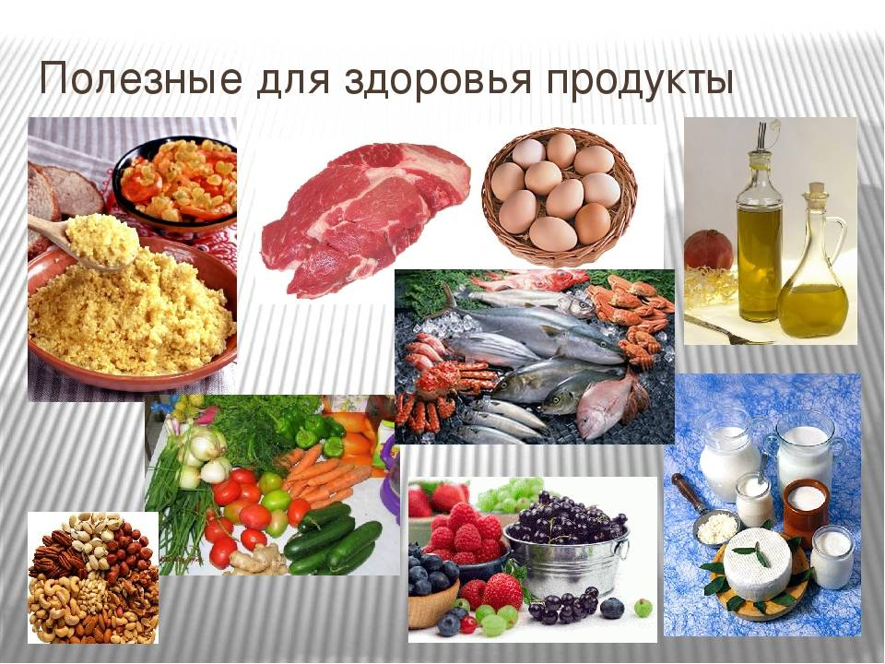
Куда же нам отправиться дальше? Смотрим на карту.
Дальше мы ищем зеленую бабочку. Находим ее у картинки.
Ребята, что вы видите на картинке?
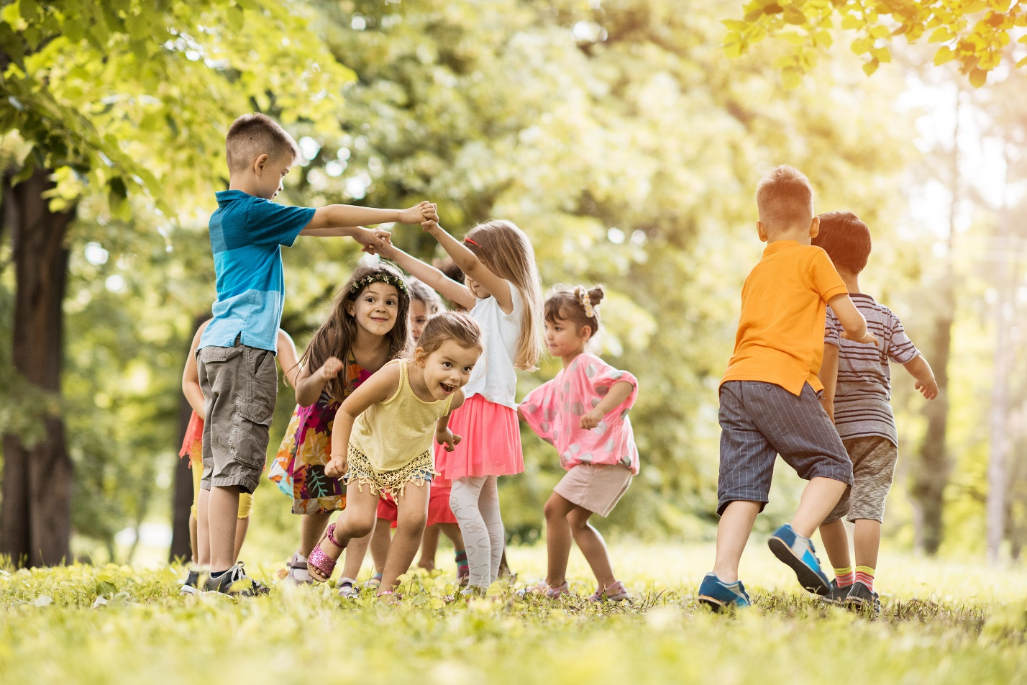
Вы с родителями выходите на прогулку?
А зачем мы с вами выходим на прогулку? (ответы)
Правильно, дышать свежим воздухом. Прогулки наш организм заряжают энергией и оздоравливают. Свежий воздух насыщает наш организм кислородом, в помещении мы не можем получить достаточное количество кислорода. Свежий воздух повышает наш иммунитет, мы начинаем меньше болеть и становимся более сильными и выносливыми. А воздух всегда бывает чистым? (Нет) Отчего может воздух может загрязнится? (Выхлопы машин, трубы заводов).
А вы знаете, что растения, деревья о не только очищают воздух, но и дают кислород, который необходим нам для дыхания. Что нужно делать, чтобы воздух в помещении был чистым? Где у нас в группе будет самый чистый воздух? (в зеленом уголке) Давайте подойдем к растениям

Дыхательная гимнастика «В лесу».
Представьте, что вы заблудились в густом лесу. Делаем вдох через нос, на выдохе произносим "ау". Меняйте громкость и интонацию (Повторить 5-6 раз с поворотом в разные стороны).
Мы получили еще одно правило от профессора Здоровейкина
ДЫШИ СВЕЖИМ ВОЗДУХОМ!
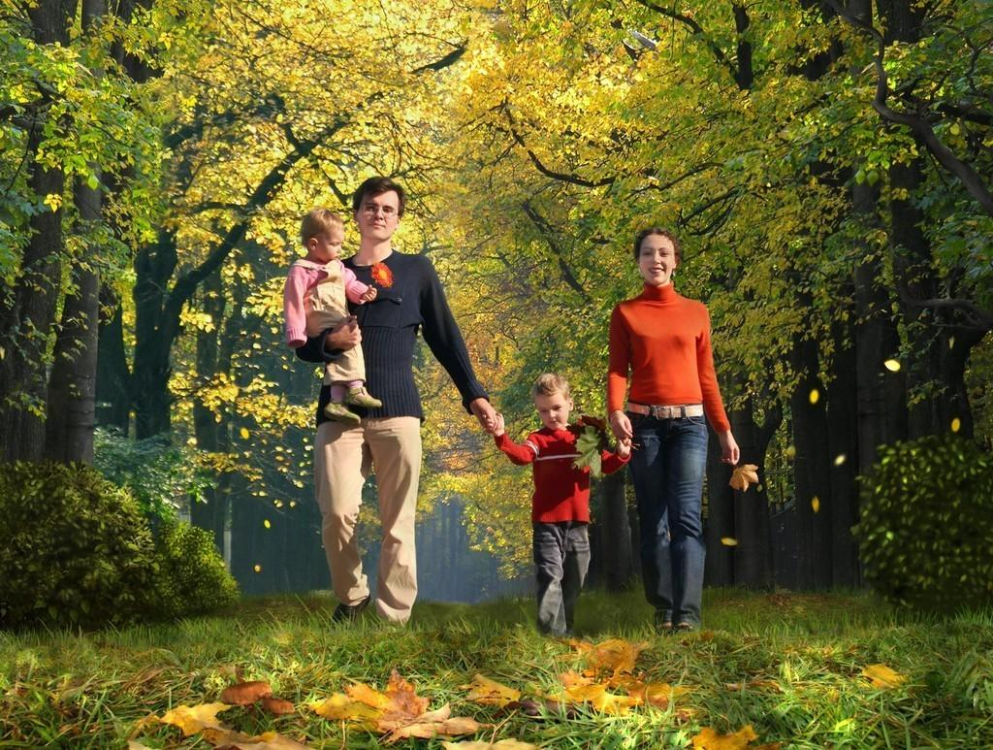
Ребята, мы с вами постарались и нашли правила профессора Здоровейкина.
Давайте вспомним, какие же правила мы узнали?
А где же обещанный сюрприз профессора Здоровейкина?
Давайте посмотрим, в карту, там обязательно должна быть подсказка.
Коричневая бабочка (находим сок и раскраски по теме для детей)
Мы с вами правила уже знаем, а с кем можем поделиться нашими знаниями?

Приложение 2
Муниципальное бюджетное дошкольное образовательное учреждение
детский сад комбинированного вида №3
муниципального образования Темрюкский район

Квест – игра
для подготовительной группы.
«Профессии в детском саду»

Подготовила и провела воспитатель: Ткаченко Наталья Анатольевна

Цель: Закрепить знания детей о профессиях в дошкольном учреждении и формировать у детей старшего дошкольного возраста уважительное отношение к людям труда.
Задачи:
Образовательные: Расширять представления детей о профессиях ДОО, о социальной роли труда взрослых и значимости профессий в детском саду (заведующий, воспитатель, повар, инструктор ФИЗО, музыкальный руководитель, помощник воспитателя, прачка, медсестра, заведующий хозяйством).
Развивающие: развивать познавательный интерес.
Воспитательные: воспитывать уважение к труду сотрудников ДОУ.
Закреплять умения взаимодействовать со сверстниками.
Интеграция образовательных областей: художественно – эстетическое развитие, социально- коммуникативное развитие, познавательное развитие, речевое развитие, физическое развитие.
Форма организации: групповая.
Виды деятельности: игровая, коммуникативная, двигательная, восприятие художественной литературы.
Методы и приёмы: загадки, подвижная игра, дидактические и словесные игры, музыкальная игра.
Активизация словаря: прачечная, заведующий хозяйством, пищеблок, склад для хранения продуктов.
Предварительная работа: Дидактические игры «Кому что нужно для работы», «Потерянный инструмент», «Что лишнее».
Сюжетно-ролевые игры «Больница», «Детский сад», «Школа».
Материал и оборудование: письмо от Незнайки, картинка «Кто работает в детском саду», разрезанная на части (на каждой части написано задание, ребус, д/и «Найди лишний предмет», ручка, тетрадь, блокнот, карандаш, ложка, муляжи овощи – фрукты, 2 корзинки, д/и «Кому что нужно для работы».

1. Вводная часть

Ведущий: Ребята, я получила сообщение, что нам пришло электронное письмо. Интересно узнать от кого от кого оно, посмотрим? (на экране интерактивной доски появляется Незнайка)
Это письмо от Незнайки. Интересно, что же там написано?
Письмо: (голос за кадром)
«Здравствуйте, ребята! Мне очень нужна ваша помощь. Кнопочка подарила мне разрезную картинку, из которой можно узнать, кто работает в детском саду. Я хотел ее собрать, но ветер унёс части моей картинки и разбросал по вашему детскому саду. Помогите, пожалуйста, собрать картинку, но, чтоб найти все части необходимо отправиться в путешествие и выполнить задания».
Поможем Незнайке? (ответы детей)
Первое задание. Отгадай загадку
В детский сад приходят дети, чтобы дружными расти,
Чтобы знали всё на свете, и на свете всё смогли.
Кто же детям здесь поможет рисовать, лепить, играть?
Кто покормит и уложит на кроватке тихо спать?
С кем для мам подарки клеим, дружно встанем в хоровод?
Кто заменит детям маму, пока мама не придёт? (Воспитатель)
Как зовут воспитателей в нашей группе? (ответы детей)
А что делает воспитатель (учит рисовать, играет, читает книги детям, водит на прогулку и рассказывает про растения и животных и т.д.)
Молодцы, много мы знаем о работе воспитателя и в награду получаем второй кусочек картинки с заданием.
Второе задание. Отгадай загадку
Детский сад весёлый, славный!
Ну, а кто здесь самый главный?
В кабинете кто сидит?
Всеми, кто руководит?
Ночами не спящая,
За бюджетом следящая,
С мамами беседующая
Добрая (Заведующая!)
Ребята, значит, мы с вами отправляемся в кабинет заведующего.
Как зовут нашего заведующего?
Заведующий управляет всем детским садом. Она принимает на работу и увольняет. Она следит за тем, чтоб в саду было тепло и уютно, чтоб у детей хватало игрушек, чтобы повара готовили вкусную и полезную пищу. Ну вот, мы с вами узнали много о работе заведующего.
Получайте в награду кусочек картинки. На нем задание.
Найди лишний предмет.
На столе лежат: ручка, тетрадь, сковорода, карандаш, блокнот. Найдите лишний предмет и обоснуйте.
(сковорода будет вам следующей подсказкой)
Как вы думаете, кому нужна сковорода?
Правильно, повару, значит мы отправляемся на пищеблок.
Наших поваров зовут……

Они готовят нам вкусную и полезную пищу, чистят овощи и фрукты, варят, запекают, месят тесто.
Современный повар работает на специально оборудованной кухне.
- Давайте вспомним, электрические приборы, которые помогают на кухне?
Но у повара есть и ручные орудия труда – длинные вилки, огромная поварешка. А кашу варят в огромных кастрюлях. Повар должен обладать великолепной памятью, он знает и помнит рецепты разных блюд, сколько и каких класть продуктов, какие подавать гарниры к котлетам, курице, рыбе, мясу.
Давайте поможем поварам рассортировать продукты:
Дидактическая игра «Разбери овощи и фрукты»
Цель: закрепить знания детей об овощах и фруктах.
Дети должны в одну кастрюлю сложить овощи для салата, а в другую фрукты для компота.
В подарок вы получаете кусочек картины. На нем задание:
Игра «Доскажи словечко»
Двери, лампочки, ковры,
И песок для детворы,
Занавески и игрушки,
Одеяла и подушки,
Мебель в садик наш привёз
Замечательный …………завхоз
4. Теперь нам следует отправиться к заведующему хозяйством.
Нашего завхоза зовут…………..
Это очень важный и нужный человек в детском саду. Именно завхоз получает продукты и выдает их поварам, а также умеет правильно хранить продукты. Для хранения продуктов есть специальные холодильники и складские помещения. Завхоз покупает и выдает посуду, постельное белье и моющие средства для уборки группы.

Получайте кусочек картинки с заданием
Угадайте слово
Разгадайте слово, которое зашифровано на этой картинке и тогда сможете смело продолжить свой путь………Утюг
Как вы думаете, ребята, для чего нужен утюг?
Где у нас в детском саду может быть утюг?
Правильно, теперь мы идём в прачечную.
Нашу прачку зовут……..
Она стирает нам постельное белье, полотенца и скатерти. Сушит и гладит. Для стирки у нее есть стиральные машины, в которые она засыпает стиральный порошок.
В награду мы получаем кусочек картинки с заданием. Но на листе ничего не, как же быть, как расшифровать наше задание?
(Чтобы узнать его, нужно воспользоваться утюгом. Прогладим пазл горячим утюгом и проявится термометр (термометр нарисован молоком)
Интересно, кому в детском саду принадлежит термометр?
Ответы детей.
Идем в медицинский кабинет.
Нашу медсестру зовут…………...
Она следит за здоровьем детей, взвешивает их и измеряет рост и температуру, если ребенок поранится, оказывает ему помощь, обрабатывает рану.
Медсестра предлагает детям поиграть
Дидактическая игра «Кому что нужно для работы»
Цель: вызвать интерес к разным профессиям.
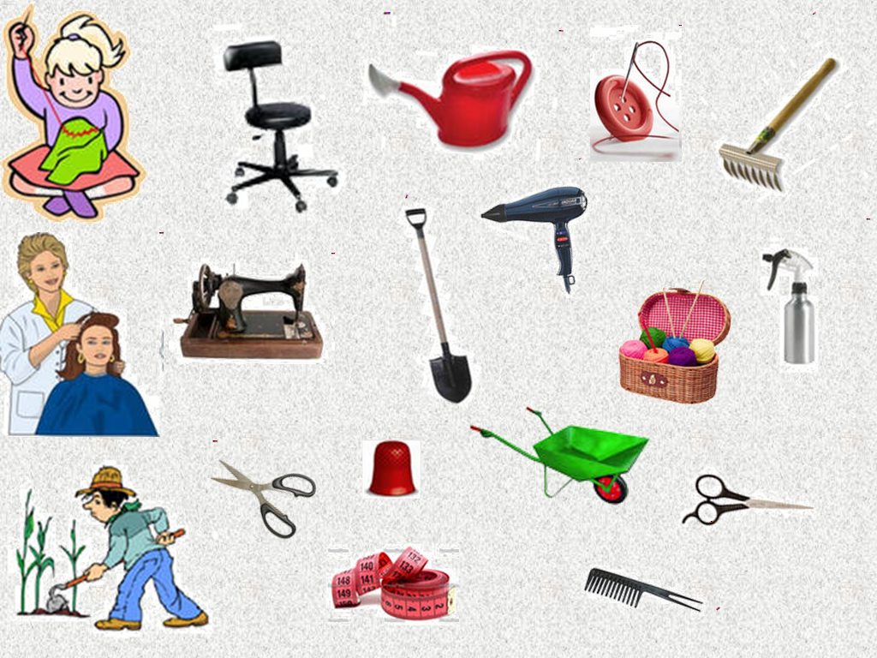
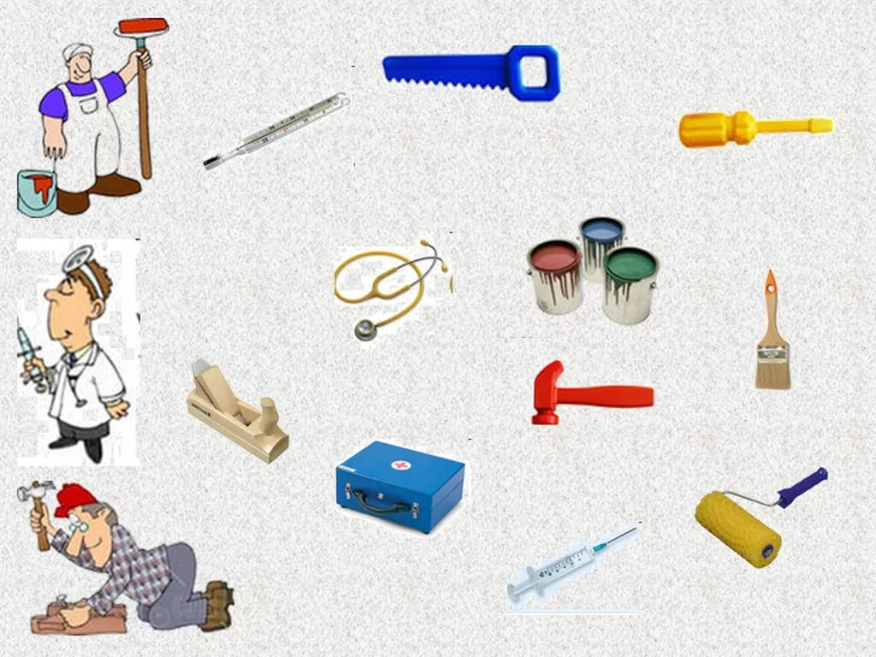
Задание: найдите предметы, которые необходимы медицинской сестре.
Кому нужны другие предметы? (дети называют профессии и предметы, соответствующие им)
Вы отлично справились с заданием, вот вам кусочек картинки и подсказка на нём. (Нарисован мяч.) Мы с вами направляемся в Физкультурный зал.

Спортивные и смелые,
Ловкие, умелые.
Прыгаем и скачем,
Никогда не плачем.
Педагог по физкультуре
Об осанке и фигуре
Нам все время говорил,
Бегать быстро научил.
Мы теперь со спортом дружим -
И ни капельки не тужим.
Нашего инструктора по ФИЗО зовут….

Подвижная игра «Пустое место»
Участники игры встают в круг, а водящий остается за кругом. Водящий ходит за кругом и дотрагивается до одного из игроков, касаясь плеча или руки. Это означает, что он вызывает данного игрока на соревнование. Водящий бежит за кругом в одну сторону, а вызванный — в противоположную. Встретившись, они здороваются и продолжают бежать дальше, стараясь наперегонки занять свободное место (оставленное вызванным игроком). Тот, кому удалось занять это место, там и остается, а оставшийся без места становится водящим, и игра продолжается.
Правила игры
1. Игроки встают в круг, а водящий остается за кругом
2. Водящий ходит за кругом и дотрагивается до одного из игроков, касаясь плеча или руки – это означает, что он вызывает данного игрока на соревнование
3. Водящий бежит за кругом в одну сторону, а вызванный — в противоположную
4. Встретившись, они здороваются и продолжают бежать дальше, стараясь наперегонки занять свободное место
6. Кому первому это удается – остается на этом месте, а второй становится водящим.
Молодцы, справились и получаем следующий кусочек картинки с заданием.
Дидактическая игра «Что лишнее?»
Цель: развивать умение классифицировать предметы по существенному признаку.
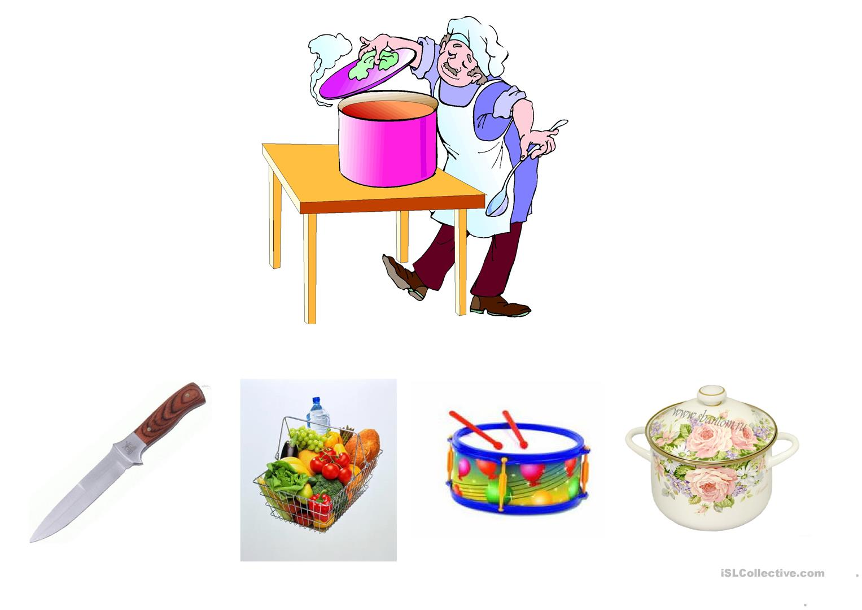

Барабан – это музыкальный инструмент.
Это следующая подсказка.
Мы отправляемся в гости к музыкальному руководителю.
Музыкального руководителя зовут….
Он учит нас правильно петь, танцевать, играть на музыкальных инструментах. Знакомит нас с композиторами и их произведениями, проводит праздники.
Музыкальная игра «Узнай по голосу»

Ход игры:
Один ребенок «Ваня» стоит впереди спиной к детям, Дети подходят к нему и поют: «Ваня, ты сейчас в лесу, мы зовем тебя АУ! Ну-ка глазки закрывай, не робей. Кто зовет тебя, узнай поскорей.»
С окончанием песни «Ваня» закрывает глаза, а воспитатель незаметно для него показывает на кого-нибудь из ребят и тот зовет «Ваню» по имени. «Ваня» должен узнать по голосу кто его позвал. Игра повторяется: водит тот ребенок, которого узнал Ваня.
Ведущий: вот мы выполнили очередное задание и получаем кусочек картинки с заданием.
Отгадайте загадку:
Есть у нас в садике робот,
У него огромный хобот.
Любит робот чистоту
И гудит, как лайнер: «Ту-у-у»,
С большой охотой пыль глотает,
Но не болеет, не чихает. (пылесос).
Для чего нужен пылесос? Кто у нас в детском саду пользуется пылесосом?
Младший воспитатель.
Возвращаемся в свою группу. Как зовут нашего младшего воспитателя?
Чем он занимается?
Какими инструментами пользуется?
Ответы детей.
Мы собрали все кусочки картинки. Давайте попробуем ее сложить. А собранную картинку теперь можно отправить Незнайке.
Склеиваем картинку.

И получаем приз от младшего воспитателя.
Младший воспитатель угощает детей. (второй завтрак).

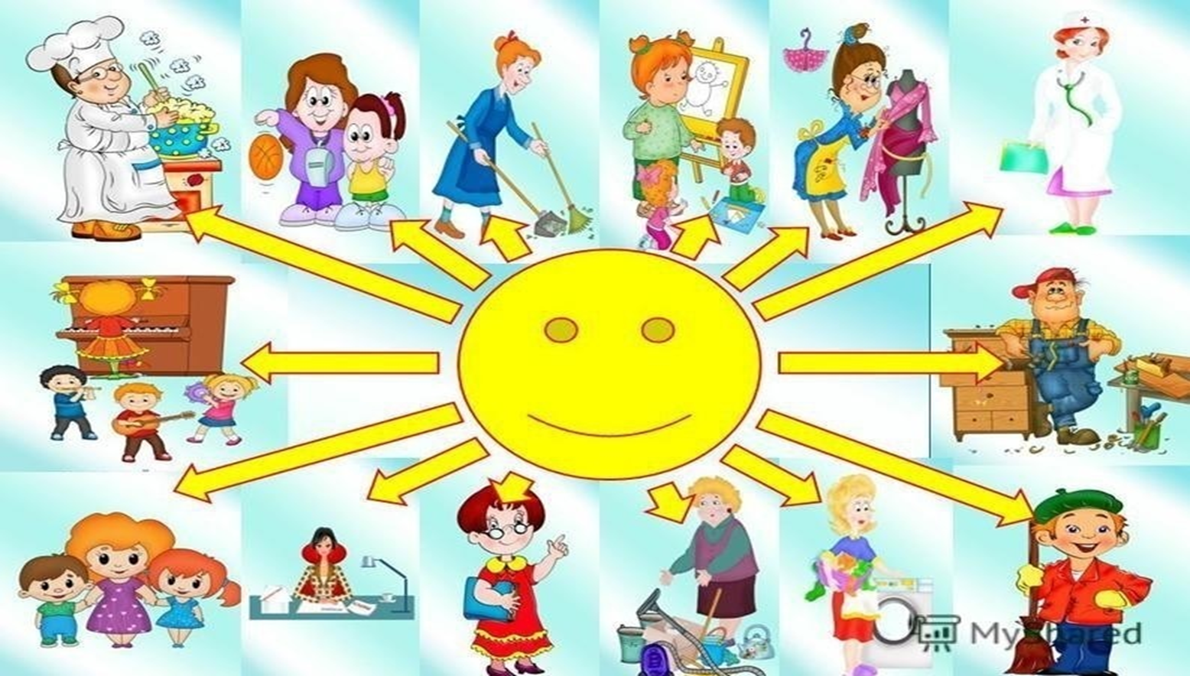
Приложение 3
Муниципальное бюджетное дошкольное образовательное учреждение
детский сад комбинированного вида №3
муниципального образования Темрюкский район

Конспект квест – игры
для детей старшей группы
Тема: «Проделки Бабы Яги»

Подготовила и провела воспитатель: Ткаченко Наталья Анатольевна

Цель: Создание условий для развития познавательных способностей детей через игру.
Задачи:
Образовательные: Формировать социально-коммуникативные навыки. Закрепить знания о животных, сказках, о правилах поведения в лесу.
Развивающие: Развивать сообразительность, умение самостоятельно находить решение в проблемной ситуации. Развивать умения ориентироваться в группе.
Воспитательные: Воспитывать доброе отношение к природе, к своим товарищам, воспитывать у детей командный дух.
Интеграция образовательных областей: художественно – эстетическое развитие, социально- коммуникативное развитие, познавательное развитие, речевое развитие, физическое развитие.
Форма организации: подгрупповая.
Виды деятельности: игровая, коммуникативная, двигательная, восприятие художественной литературы.
Методы и приёмы: загадки, подвижная игра, дидактические и словесные игры.
Активизация словаря:
Предварительная работа:
Материал и оборудование: письмо Мудрой совы, записки Бабы Яги 2 шт.,6 птичек разных цветов, 6 квадратов разных цветов, конверты разных цветов с заданиями, посылка с сюрпризом и угощением, карандаши, набор диких и домашних животных, 2 корзины, обруч, листок осенний с письмом от Бабы Яги, клубок с подсказкой, синий мяч карточки с заданиями.
1. Вводная часть
Дети заходят в группу и видят на столе конверт.
Воспитатель: Ребята, смотрите - письмо. Хотите узнать, от кого оно и что в нем написано
Дети:(отвечают)
Воспитатель: Тогда читаем: «Дорогие ребята! Пишет вам мудрая сова! Я живу в лесу и узнала, что вы любите природу и много о ней знаете, поэтому я решила вам отправить посылку. Ее должны вам доставить 29 ноября, в среду»
Ребята, как же нам повезло, мы получили такое замечательное письмо. А кто знает, какой сейчас месяц? А какое число?
Дети (отвечают)
Воспитатель: А ведь и правда, сегодня, среда 29 ноября, А где же посылка? Ее нигде нет, интересно, что же случилось?
Воспитатель: А это что еще за осенний лист под сундучком? Смотрите, а на нем что-то написано, прочитаем?
Читает: «Ха-ха-ха, я Баба Яга, жительница дремучего леса. Я заколдовала лес, пусть засохнут все цветы, деревья все зачахнут. Птицы перестанут петь свои песни. А звери, лесные жители, впадут в спячку. А еще я обманула лесную сову и украла у нее вашу посылочку».
Воспитатель: Как же так, ребята. Что же теперь делать (ответы детей)
А тут еще что-то написано на другой стороне. (читаем)
«Ну что ж, я согласна расколдовать лес и подсказать, где спрятана посылочка. Для этого вам надо выполнить много трудных заданий. Я вам дам 6 заданий и 6 подсказок, которые будут находиться на территории вашей группы. Если вы найдете подсказки (разноцветные птички указывают на нахождение подсказки) и правильно выполните все задания, так и быть, я расколдую всех лесных обитателей и отдам вам вашу посылку, а первую подсказку вы найдете там, где всегда красиво, зелено и легко дышится.»
Воспитатель: Ребята, вы согласны выполнить все задания Бабы-Яги, чтобы помочь лесным жителям. Тогда в путь дорогу.
Дети: (ответы детей)
Воспитатель: Раз, два, три – повернись
В лесу дремучем очутись.
Воспитатель: Внимательно смотрим, где наша первая подсказка для выполнения первого задания. Где у нас в группе место, в котором всегда красиво, зелено и легко дышится? (Зеленый уголок), в секторе с зеленой птичкой.
1 задание: Дидактическая игра: «Раздели животных» (дикие и домашние)
Две корзины, все животные вперемешку лежат в обруче. Делим детей на две команды: одна команда складывает в корзину домашних животных, другая команда, в другую корзину складывает диких животных, дети стартуют одновременно, один человек может перенести одно животное.
Проверяем. Где – то должна быть подсказка на следующий сектор (на одном животном наклеен фиолетовый квадрат)
Вот ребята, ищем задание под фиолетовой птичкой.
2 задание: «Покорми животных» (соедини линией животное и корм)
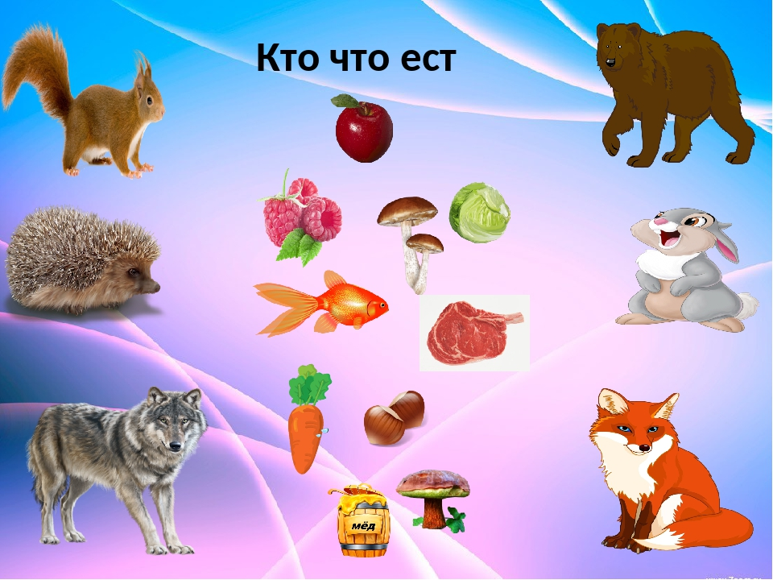
Здесь мы тоже разобрались, ищите подсказку наследующий сектор. (с обратной стороны задания загадка)
В детских садиках и школах
этот цвет детьми любим,
Самый солнечный, веселый,
не сравнится с голубым
Цвет подсолнухов и солнца,
Он, как золото блестит)
Желтый.
3 задание: Карточка «Найди мою тень» направление Желтая птичка.

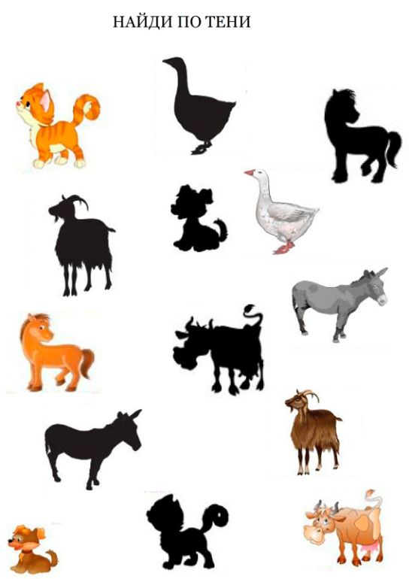
Необходимо соединить линией животное и его тень.
На обратной стороне одного из заданий находится подсказка (нарисован оранжевый апельсин)
4 задание: «Как правильно себя вести в лесу» (дети рассказывают, как правильно надо вести себя в лесу с опорой на картинки

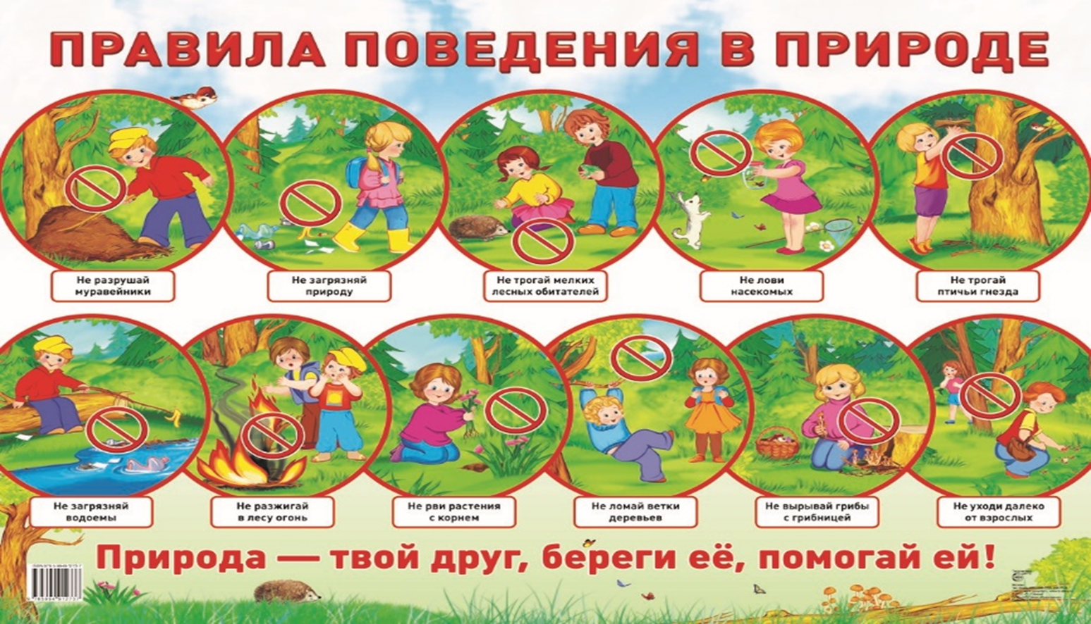

направление Оранжевая птичка.
На картинке загадка
Этот цвет называется в честь очень вкусной и ароматной ягоды
Малиновый цвет.
5 задание: «Игра с мячом назови детенышей животных»
Воспитатель кидает ребенку мяч и называет взрослое животное, ребенок должен назвать детеныша и вернуть броском мяч воспитателю. Направление малиновая птичка.
Подсказка на следующий сектор - это цвет мяча синяя птичка.
6 задание: Карточка «Сколько животных ты видишь на картинке» 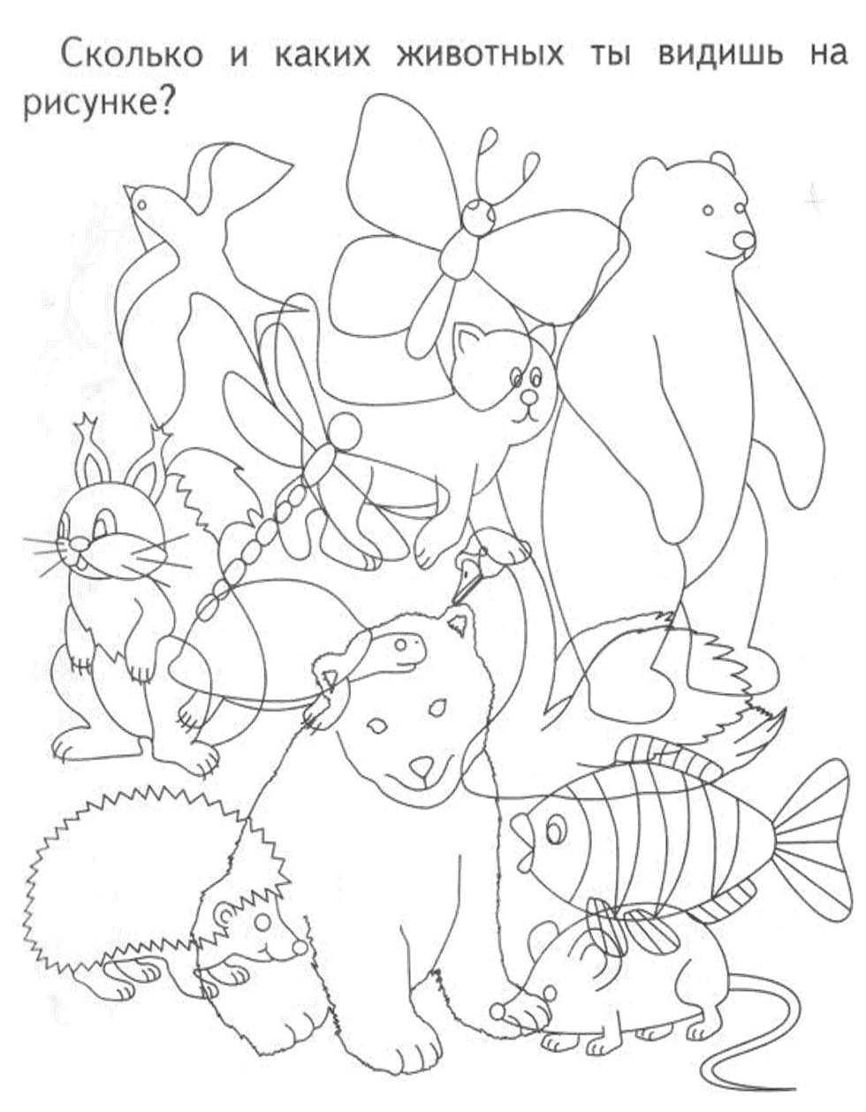
направление синяя птичка.
У малины и клубники,
Помидора и брусники
Вкус, конечно, очень разный,
Ну а цвет похожий — ...
Ответ: Красный
В: Ну вот ребята, все задания мы выполнили, где же наша посылка? Наверное, в красном секторе.
Смотрите, а это что за записка (достает второе письмо Бабы Яги)
Давайте прочитаем.
«Ладно, вы умные, смелые, находчивые и умелые, все мои задания решили, да и природу действительно любите. Выполню свое обещание, так и быть, расколдую лес и его обитателей. А на вашу посылочку волшебный клубочек укажет. Баба Яга.»
Воспитатель разматывает клубок и находит золотой квадратик.
Дети ищут золотую птичку и находят посылку.

В: Вот и нашли мы ребята нашу долгожданную посылочку. И лесных жителей расколдовали, и Бабу-Ягу, как надо вести себя в лесу. Доброе мы дело сделали.
А сейчас нам пора возвращаться в группу и узнать, что же прислала нам Мудрая сова.
В посылке набор карточек животных для раскрашивания и угощение.

